ООО «ЛТК»

ЛЮФТ-ДЕТЕКТОР Беспроводной
Электромеханический 9-тонный
ЛТК ЛД-БЭМ9
ТУ 28.29.99-001-29876249-2021

Паспорт

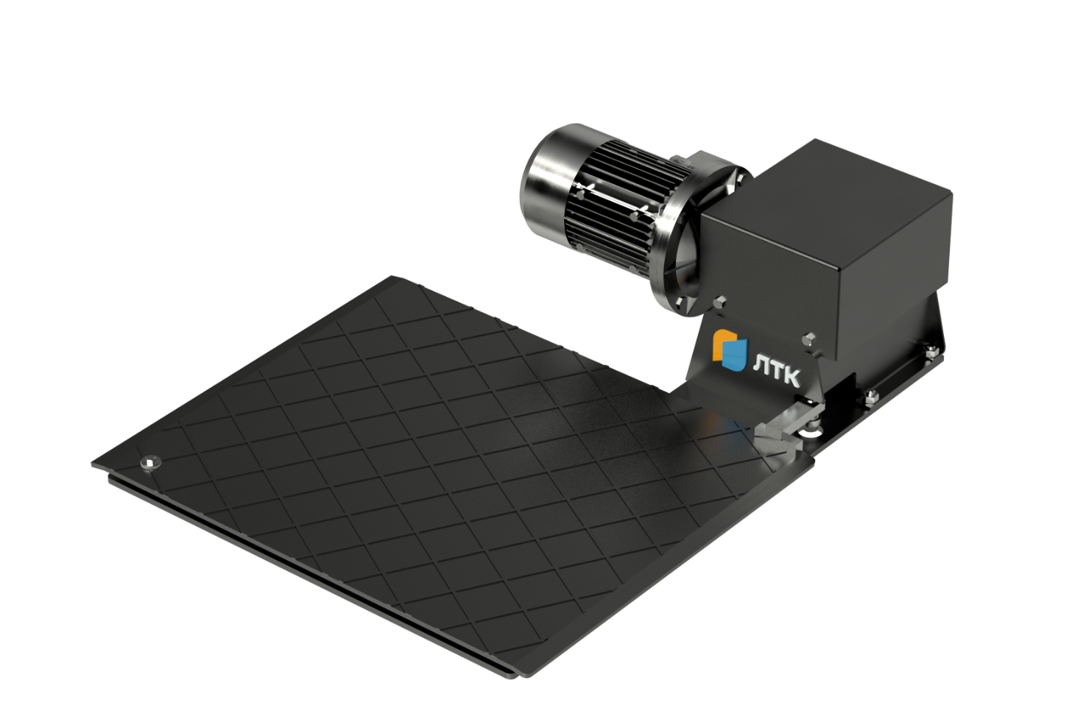

Санкт-Петербург
2021 год
- Применение изделия

Люфт-детектор ЛТК ЛД-БЭМ9 беспроводной электромеханический 9-тонный (в дальнейшем – изделие) предназначен для проверки крепления опоры амортизатора, шарнира независимой подвески, подвески двигателя, опорного рычага подвески, рулевой тяги, подшипника ступицы колеса и других элементов передней подвески колесных транспортных средств.

- Характеристики изделия:

Максимальная нагрузка на платформу – 9000 кг
Максимальная нагрузка на ось проверяемого ТС – 18000 кг
Момент на валу – 560 Нм
Усилие на платформе – 11,3 кН
Ход центра площадки по диагонали - не менее 80 мм
Коэффициент трения-скольжения площадки - от 0.002 до 0.01
Привод перемещения подвижной площадки - кривошипно-шатунный механизм с электроприводом
Размеры подвижной площадки – ДхШхВ, мм 860х700х28
Габаритные размеры изделия – ДхШхВ, мм 860х1090х350
Масса - 260 кг
Мощность мотора – 2,2 кВт
Питание мотора 380В
Питание фонаря 3,5В
Питание блока зарядки аккумулятора фонаря 220В АС или 12В DC
Срок службы - 5 лет

- Комплектация

Люфт-детектор – 1 шт.
Фонарик – 1 шт.
Блок зарядки аккумуляторов фонаря (220В и 12В) – 2 шт.
Набор для монтажа – 1 шт.
Паспорт на фонарь – 1 шт.
Руководство по эксплуатации изделия – 1 шт.
Паспорт на изделие – 1 шт.

- Маркировка и пломбирование

Маркировка изделия соответствует ТУ 28.29.99-001-29876249-2021 и требованиям конструкторской документации ЛД1.00.00.000.
На защитном кожухе изделия указано:
- товарный знак предприятия-изготовителя;
- наименование или обозначение типа изделия;
- заводской порядковый номер изделия;
- год и месяц изготовления.

- Свидетельство о приемке

Люфт-детектор ЛТК ЛД-БЭМ9 заводской номер ____________изготовлен и принят в соответствии с ТУ 28.29.99-001-29876249-2021, действующей конструкторской документацией и признан годным для эксплуатации.

Дата изготовления «____»_______________2021 г. Код изготовителя ____________

Ответственный за ОТК:

подпись __________________ / / М.П.

- Упаковка

Люфт-детектор ЛТК ЛД-БЭМ9 №____________ Упакован ____________________________

Дата «____»______________2021 г. Подпись _______________/ /

- Гарантия

Гарантийный срок эксплуатации 12 месяцев с даты продажи.

Дата продажи «_____» _____________2021 г.

Подпись _________________/ /

М.П.

- Ввод в эксплуатацию

Ответственный _______________________________________________________

Дата «_____» ______________2021 г. Подпись __________________/ /

9. Сведения о рекламациях

Рекламации и заявки на гарантийный и послегарантийный ремонт следует направлять по адресу: 192019, г. Санкт-Петербург, шоссе Глухоозёрское, д. 1, корп. 6, лит. А, пом. 5.
Тел: 8-800-551-28-36, 8-812-200-50-18
E-mail: service@ltk.su, https://ltk.su

